  CPG
  
  
  Mae Cynllunio Person Canolog (CPG) yn gyfres o ddulliau a gynlluniwyd i gynorthwyo unigolyn yn ei fywyd a'i gefnogi. Darparwyd gwasanaeth ar gyfer, plant, pobl gydag anableddau corfforol, pobl â phroblemau iechyd meddwl a phobl hŷn. Edrychwyd CPG ar nodau'r plentyn ac nid yw'n anwybyddu anabledd y plentyn.
  Edrychwyd ar-
  - Beth yw ei diddordeb
  - Beth sydd yn bwysig iddyn nhw
  - Popeth am danyn nhw
  Sanderson (2000)
  Caerfyrddin
  Cymru
  SA44 444
  Clwb Rygbi Cadair Olwyn Cymru
  Am fwy o wybodaeth: RygbiCadairOlwynCymru.com
  Rygbi Cadair Olwyn Cymru
    - Clwb rygbi cadair olwyn ar gyfer ysgolion yng Nghymru ar gyfer POB UN plentyn i gymerid rhan
  

  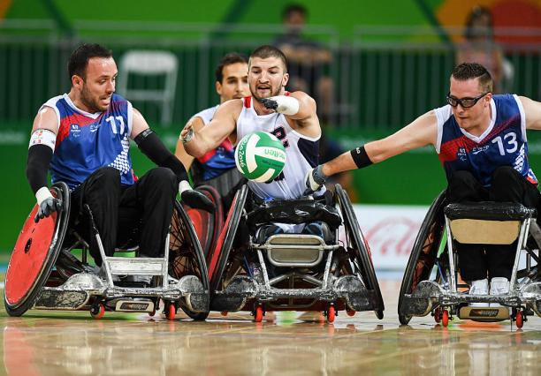
  Sut defnyddir CPG yn ei’n gwasanaeth
  Defnyddiwyd CPG yn ei'n wasanaeth trwy-
  Dod a diddordeb newydd iddynt
  Rhoi'r siawns iddynt chwarae chwaraeon gyda gyd o’i ffrindiau dim dim ond y rhai sydd ag anabledd
  Dod a dosbarthiadau/ysgolion/teuluoedd at ei gilydd
  Rydym gyda ffisiotherapydd yn rhan o’r tîm, sydd yn galluogi manteision iechyd pwysig a gall helpu'r unigolyn i reoli bywyd bob dydd.
  Allcroft (dim dyddiad)
  Beth yw Clwb Rygbi Cadair Olwyn?
  Grŵp o ymarferwyr Proffesiynol sydd yn dod o gwmpas ysgolion yng Nghymru i ddarparu sesiynau rygbi cadair olwyn i bob plentyn o bob oedran.
  Beth sydd angen?
  Byddwn yn dod â'r cadeiriau olwyn sydd wedi'u cynllunio ar gyfer rygbi. Gall unrhyw blentyn defnyddio'r rhain.
  Byddwn yn dangos i'r plant sut i'w defnyddio'n ddiogel, ac yn dangos sgiliau iddynt.
  Mae angen i chi ddod â'r hwyl a'r diddordebau newydd!
  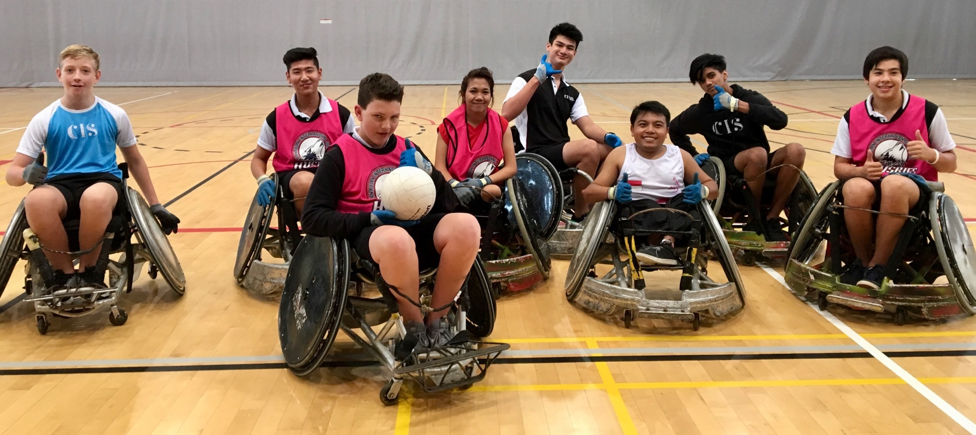
  Cynhwysiant cymdeithasol
  Rydym yn annog cynhwysiant cymdeithasol wrth gynnwys pawb, ei'n bwrpas yw cael pawb i gymryd rhan, dim edrych yn unig ar y plant sydd ag anabledd, gwneud yn siŵr fod pawb yn gallu ymuno fel bod y plant a chadair olwyn yn teimlo fel bod eu chwaraeon nhw yn bwysig i bawb.
  Wrth gael pawb yn ysgol i gymryd rhan, nid oes neb yn cael eu gadael allan.
  

